Pat a Mat znovu v akci

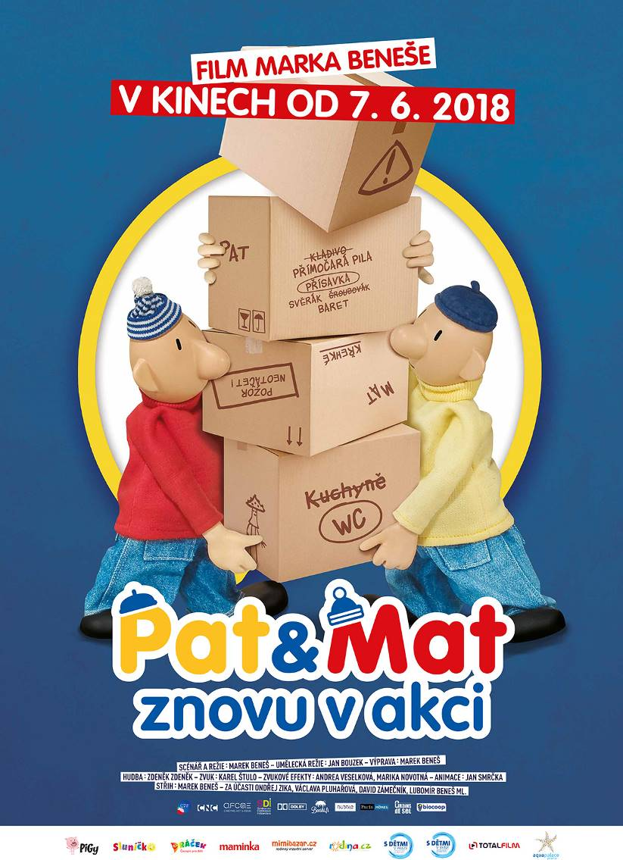
„A je to opět tady“ Pat a Mat, naši dva známí šikulové znovu v akci.

Přestěhovali se do nových domů, kde na ně čekají nové kutilské výzvy a nové příhody. Pro Pata a Mata není nic problém, ať již se jedná o boj s rojem včel, opravu elektrické sekačky, ucpaný odpad, boj s krtkem nebo stavbu nové skalky. Pro tyhle dva není žádná komplikace překážkou a žádná výzva dostatečně velká. Vyčistit komín? Postavit nový plot? Pat a Mat si dokáží poradit s každým problémem. Kutění je pro ně zábava a dokážou si ho patřičně užít. Naší známé dvojce vůbec není cizí ani moderní řešení a tak se stanou odborníky v užití solární energie nebo instalaci bezpečnostních kamer.

Pat a Mat, jak již jsme zvyklí přinášejí zábavu na ostří šroubováku a legraci až se hřebíky budou prohýbat. Doma to raději nezkoušejte!

Premiéra: 7.6.2018
Originální název: Pat a Mat znovu v akci
Produkce: Česká republika, 2018
Formát: 1:1,85., Dolby Digital, 2D digital,
Jazyková verze: původní znění
Žánr: loutková animace
Zvuk: 5.1
Stopáž: 75 minut
Přístupnost: přístupný bez omezení
Produkce: Tomáš Eiselt, Patmat film, sro.
Režie: Marek Beneš
Scénář: Marek Beneš
Kamera: Jan Chvojka
Hudba: Zdeněk Zdeněk
Střih: Marek Beneš
Zvuk: Karel Štulo
Hrají: Pat a Mat
Internet: www.patamat.cz

